博采众长促提升 分享交流共进步 ——双流实小“乐融语文”课程教学交流分享简讯

为了适应时代发展的需要，不断提高我校教师教育教学水平，在坚持“走出去、请进来”“互相学习、促进发展”的原则下，双流区实验小学语文教师十月、十一月陆续分赴国内教育先进的城市参加学习与培训。
为分享学习心得，加深教育理解，2017年12月26日上午，全校语文教师齐聚溢创楼多媒体教室，开展了语文集体教研活动，专题分享外出学习心得。分享活动由教导处闫瑾主任主持，校长毛凤鸣全程参与。
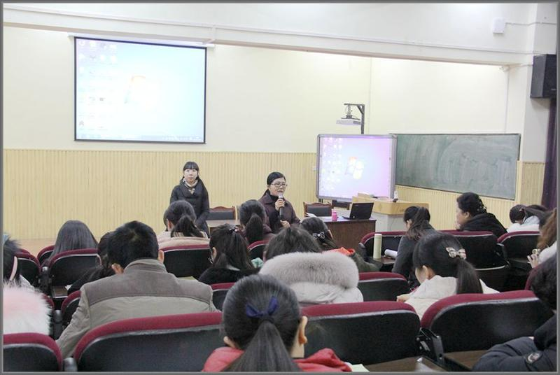
一年级语文组邵璐瑶老师带来题为《你的笔尖会开花—— 一场面向未来教育的学习之旅》的分享，回顾了深圳研修之行，对自己在学习过程中点滴思考进行了汇报。邵老师围绕未来学校、 未来教师 、未来学生，阐述了关于未来教育的思考。尤其是关于“探月课程”的介绍，为我校的现象教学课程的推进提供了借鉴和启发。
汇报结束，毛校长中肯地说： 学校教育要培养有个性的人，更要为孩子的未来发展和终身学习奠定基础。
二年级语文组甘璐老师带来的是《阅读滋养生命 课程奠基未来》分享。如何将阅读进行到底？老师从“阅读立校、 阅读立班、 阅读立人”的教育理念，结合几种阅读教学模式：整本书的阅读 、单篇阅读、群文阅读 为大家做了详细地交流，开启了老师们以“儿童阅读课程的构建”为话题的交流。
五年级语文组长刘尧国老师有感而发，谈到我们要为自己而阅读，为学生而阅读，通过致力于阅读教育，促进学生语文素养更上一层楼。
围绕着《新课程 新教学 新视界》的主题，三年级的任婉妮老师介绍了考察学校杭州长江实验小学的小班化教育模式以及其多元的校园文化建设的心得。参观学校孩子们的笑脸墙、随处可见的学生作品展示窗口、“时光隧道”、特别的校徽，让三年级组的老师们记忆难忘。
四年级语文组邹敏老师和王昌利老师以两节研究课《手绢上的花田》和《35公斤的希望》为载体，带来单篇阅读的启示——懂得舍取，超越课本的分享。 邹敏老师还就部编版教材怎么教阅读提供了课例参考和建议。
聆听台上老师们的分享，台下的老师们用心倾听，认真记录。针对此次交流分享，毛校长充分肯定了老师们外出学习勤奋谦恭的学习态度，对老师们外出学习所获满满表示欣慰，更对语文教学工作提出了更高的要求和期望，希望老师们以“心动+行动”的姿态对待每一天的教学！
本次语文研讨活动，犹如一次精神的盛宴，带给我们思维的冲击，焕发我们工作的激情，也让我们汲取到丰富的“营养”。“路漫漫其修远兮，吾将上下而求索。”相信在以后的活动中将会有更多的思维碰撞，激起更多语文教学智慧的火花。

